Задание № 1. Методы формирования тестовых наборов («Черный ящик»)
Стратегия «черного ящика» подразумевает тестирование программы без знания её внутреннего устройства, основываясь только на спецификации (входные и выходные данные).
Эквивалентное разбиение (Equivalence Partitioning)Метод основан на разделении всех возможных входных данных на классы (группы), в которых система, как ожидается, будет вести себя одинаково. Для каждого класса достаточно провести один тест.
Правильные классы: Входные данные, которые программа должна обработать корректно (например, ввод возраста от 0 до 120).
Неправильные классы: Данные, которые должны быть отвергнуты программой (например, отрицательный возраст или ввод текста вместо числа).
Анализ граничных значений (Boundary Value Analysis)Это расширение метода эквивалентного разбиения. Ошибки чаще всего возникают на границах классов эквивалентности. Поэтому тесты проектируются для значений, находящихся непосредственно на границах, а также чуть ниже и чуть выше них.
Пример: Если допустимый диапазон от 1 до 100, тесты должны включать значения 0, 1, 2 и 99, 100, 101.
Анализ причинно-следственных связей (Cause-Effect Graphing)Метод используется для сложных систем с множеством входных условий, влияющих на выходные результаты. Строится граф (диаграмма), показывающий логические связи между «причинами» (входами) и «следствиями» (выходами). На основе графа создаются таблицы истинности, которые затем преобразуются в конкретные тестовые сценарии.
Предположение об ошибке (Error Guessing)Это интуитивный метод, основанный на опыте тестировщика. Специалист пытается предугадать, в каких местах программист мог совершить ошибку, и создает тесты специально для этих «подозрительных» ситуаций. Например: деление на ноль, переполнение буфера, ввод очень больших чисел.

Задание № 2. Тестирование программы пересечения прямых
Ваше описание задания содержит теоретическую часть. Вы уже выделили классы эквивалентности (вещественные/не вещественные числа), граничные условия (единственное решение / нет решения / бесконечное множество) и логические связи (параллельность осям).
Для реализации программы на C# необходимо составить таблицу тестов, покрывающую эти случаи.
Таблица тестов для программы пересечения прямых
№ | Назначение теста | Коэффициенты (A, B, C, D, E, F) | Ожидаемый результат | Реакция программы
1 | Нормальный случай (пересечение) | 1, -1, 0, 1, 1, 0 | Точка (0;0) | Корректный расчет
2 | Параллельные прямые (нет решения) | 1, 2, 3, 2, 4, 7 | "Прямые параллельны" | Корректный расчет
3 | Совпадающие прямые (множество решений) | 1, 2, 3, 2, 4, 6 | "Прямые совпадают" | Корректный расчет
4 | Первая прямая параллельна оси OY | 0, 1, 5, 1, 1, 1 | "Первая прямая параллельна оси Y" | Корректный расчет
5 | Вторая прямая параллельна оси OX | 1, 1, 1, 0, 1, -3 | "Вторая прямая параллельна оси X" | Корректный расчет
... | ... | ... | ... | ...
(Полная таблица будет содержать около 20 тестов согласно вашему описанию).

Задание № 3. Программа определения вида треугольника
Код программы на C#

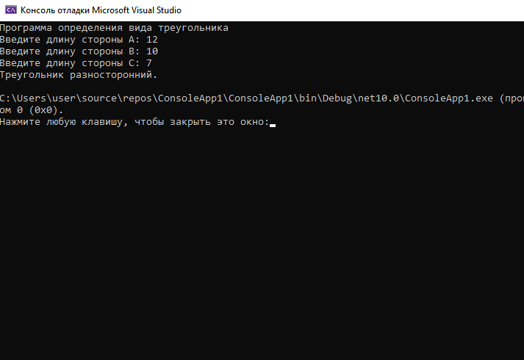

using System;
class TriangleClassifier
{
static void Main()
{
Console.WriteLine("Программа определения вида треугольника");

// Ввод данных
Console.Write("Введите длину стороны A: ");
double a = Convert.ToDouble(Console.ReadLine());
Console.Write("Введите длину стороны B: ");
double b = Convert.ToDouble(Console.ReadLine());
Console.Write("Введите длину стороны C: ");
double c = Convert.ToDouble(Console.ReadLine());

// Проверка существования треугольника
if (!IsTriangleExist(a, b, c))
{
Console.WriteLine("Треугольник с такими сторонами не существует.");
return;
}

// Определение вида
string result = ClassifyTriangle(a, b, c);
Console.WriteLine(result);
}

static bool IsTriangleExist(double a, double b, double c)
{
// Неравенство треугольника: сумма двух сторон больше третьей
return a + b > c && a + c > b && b + c > a && a > 0 && b > 0 && c > 0;
}

static string ClassifyTriangle(double a, double b, double c)
{
// Проверка на равносторонний
if (a == b && b == c)
return "Треугольник равносторонний.";

// Проверка на равнобедренный (ровно две стороны равны)
if (a == b || a == c || b == c)
return "Треугольник равнобедренный.";

// Проверка на прямоугольный по теореме Пифагора
double[] sides = { a * a, b * b, c * c };
Array.Sort(sides); // Сортировка для удобства сравнения
if (Math.Abs(sides[0] + sides[1] - sides[2]) < 0.0001)
return "Треугольник прямоугольный.";

// Если ничего не подошло
return "Треугольник разносторонний.";
}
}

Таблица тестов для программы определения вида треугольника
№ | Назначение теста | Значения исходных данных (A,B,C) | Ожидаемый результат | Реакция программы
T1 | Проверка существования (Нарушение неравенства) | 1.0, 2.0, 4.0 | Ошибка: Треугольник не существует | Вывод сообщения об ошибке
T2 | Проверка существования (Отрицательная сторона) | -3.0, 4.0, 5.0 | Ошибка: Треугольник не существует | Вывод сообщения об ошибке
T3 | Равносторонний треугольник | 5.0, 5.0, 5.0 | Равносторонний | Вывод: "Равносторонний"
T4 | Равнобедренный треугольник (A=B) | 5.0, 5.0, 8.0 | Равнобедренный | Вывод: "Равнобедренный"
T5 | Прямоугольный треугольник (Египетский) | 3.0, 4.0, 5.0 | Прямоугольный | Вывод: "Прямоугольный"
T6 | Разносторонний треугольник (Случайные числа) | 7.5, 8.2, 9.1 | Разносторонний | Вывод: "Разносторонний"

